**РОДИТЕЛЬСКОЕ СОБРАНИЕ В ГРУППЕ «ГРИБОК».**

Круглый стол по проблеме закаливания детей

**ТЕМА:** **«Закаляйся, если хочешь быть здоров!»***(совместное мероприятие для детей и родителей*)

**ПРОВЕЛИ: Чупина Олеся Владимировна**

**Махкамова Любовь Алексеевна**

**Весна 2015год.**

**ЦЕЛЬ:** Согласование точек зрения педагогов и родителей по вопросам физического развития детей.

**Задачи:** Познакомить родителей с разными видами закаливания; Способствовать получению практических навыков по их проведению в домашних условиях; выявить факторы, влияющие на физическое развитие детей; донести до родителей возможность занятий физическими упражнениями и закаливанием организма.

**Собрание.**

Воспитатель:

Сегодня мы еще раз поговорим о здоровье. Что вы делаете дома для укрепления здоровья? (ответы родителей)

**Закаливание детей** – это самый эффективный способ укрепления их здоровья. Тема закаливания детей волновала людей всегда. Когда-то наши предки были намного закалённее нас. Ребятишки бегали в одних рубашках босиком по снегу даже в лютые морозы! В деревнях в ходу были мокроступы. Так русские крестьяне называли липовые лапти. В них вкладывали свежие листья одуванчика, подорожника, мать-и-мачехи, ольхи, фиалки. Оказывается, травы осуществляли своеобразный закаливающий массаж. Ходьба босиком использовалась и другими народами. Так, например, в Древней Греции «босохождение» являлось культом. Греческие дети получали право на ношение обуви только с 18 лет. Александр Васильевич Суворов ежедневно по утрам даже в сильные морозы совершал прогулку босиком, после чего обливался холодной водой.

Дети демонстрируют родителям ходьбу босиком по дорожкам с различными поверхностями (ребристая доска, керамзитовая дорожка, дорожка с пуговицами, дорожка со следами из разных материалов).

Рассматривание дорожек родителями. Воспитатель рассказывает о материалах, из которых изготовлены дорожки. [**В домашних условиях**](http://el-mikheeva.ru/avtor/roditelyam-ob-ekologicheskoy-subkult)– это могут быть старые махровые полотенца, массажные коврики. А также дома можно организовать ходьбу босиком по мокрым   и солевым дорожкам (консультация в родительском уголке).

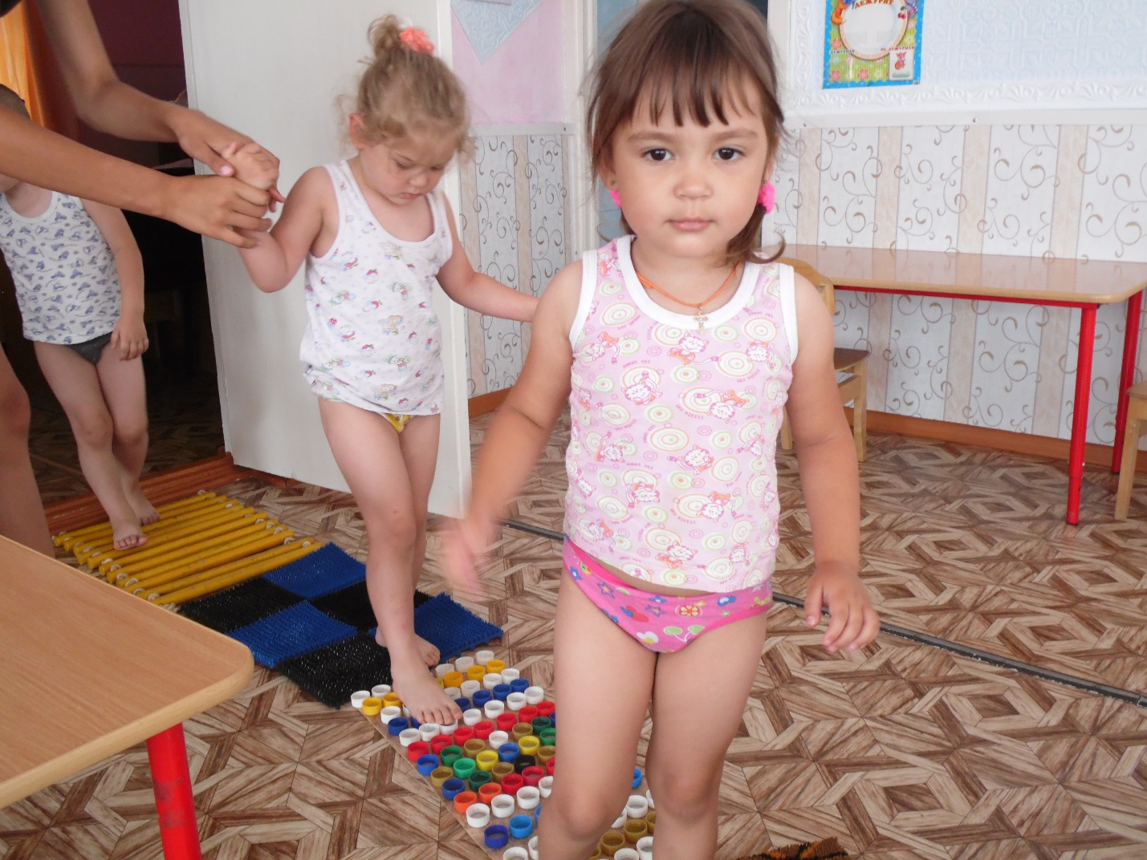

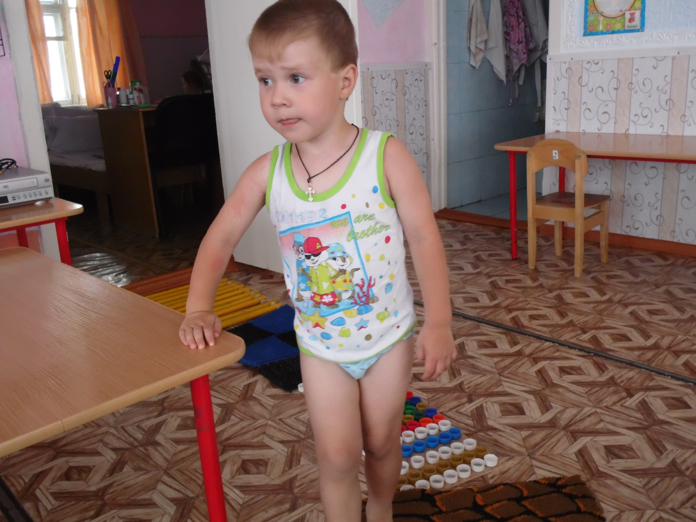

Воспитатели предлагают нескольким семьям поделиться опытом закаливания ребенка дома. Вместе делают вывод, что основными факторами закаливания является солнце, воздух и вода.

Затем предоставляется к просмотру видеоматериал закаливающих процедур взрослых и детей с обливанием холодной водой; заплыва «моржей» в проруби и т.д.

***Радиостанция «Малышок» или видеосъемка***.

Воспитатель предлагает родителям прослушать размышления детей о здоровье.

Детям предлагались следующие вопросы:

1)    Как ты думаешь, что такое здоровье?

2)    А что такое болезнь?

3)    Ты часто болеешь?

4)    Ты знаешь, что такое грипп, ветрянка?

5)    Можно ли убежать от простуды?

6)    Что надо делать, чтобы быть здоровым человеком?

[Детский массаж](http://el-mikheeva.ru/sovremennoe-doshkolnoe-obrazovanie/rzdorovitelnyie-metodiki-vosstanovleniya-detey-metod-massazha) и самомассаж.

Проведение ребенком со взрослыми и детьми сеанса точечного массажа. (фотосъёмка)

Воспитатели раздают памятки.

***Закаливание водой.***

***\*умывание лица и мытье рук прохладной водой;***

***\*обливание стоп и растирание полотенцем;***

***\*ходьба босиком по мокрым дорожкам;***

***\*перед сном обливание теплой водой и обтирание полотенцем.***

***Воздушные процедуры.***

***\*утренняя гимнастика на свежем воздухе;***

***\*дневной сон с доступом свежего воздуха;***

***\*гимнастика в облегченной одежде;***

***\*гимнастика босиком.***

В качестве завершающего этапа [*круглого стола*](http://el-mikheeva.ru/tvorchestvo-nashih-vospitateley/kruglyiy-stol-po-probleme-zakalivaniya-detey)проводится ароматерапия с использованием мяты.

**Воспитатель.** Запахи трав оказывают сильнейшее воздействие на организм человека. Зверобой и ландыш, шиповник и чеснок, можжевельник и полынь – все и многие другие растения содержат эфирные масла и обладают фитонцидным действием: убивают вредные микроорганизмы или подавляют их рост и развитее. Так, фитонциды чеснока уничтожают многие бактерии, в том числе стафилококки, дизентерийную палочку, а фитонциды эвкалиптовых деревьев угнетающе действуют на вирус гриппа. Ароматерапию можно осуществлять в каждой квартире. Для этого используется [*ароматическая лампа*](http://el-mikheeva.ru/bez-rubriki/metodika-ispol%E2%80%A6-doshkolnikami) или небольшие подушечки, наполненные сухими травами.

Ароматерапия, [*классификации растений*](http://el-mikheeva.ru/zdorovie/klassifikatsiy%E2%80%A6otosposobnosti):

- Для поднятия настроения, стимуляции мозга используют ароматы жасмина, лаванды, мяты, аниса.

- Успокаивающее и противомикробное действие оказывают: ромашка, лепестки розы и шиповника, валериана.

- При простудных заболеваниях помогает шалфей, листья березы.

- Успокаивающие запахи: апельсина, герани, душистой розы.

**Совместное чаепитие-обсуждение собрания.**